4.01.22

* почитать про WebSecurityConfigurerAdapter [spring security](http://spring-projects.ru/guides/securing-web/)

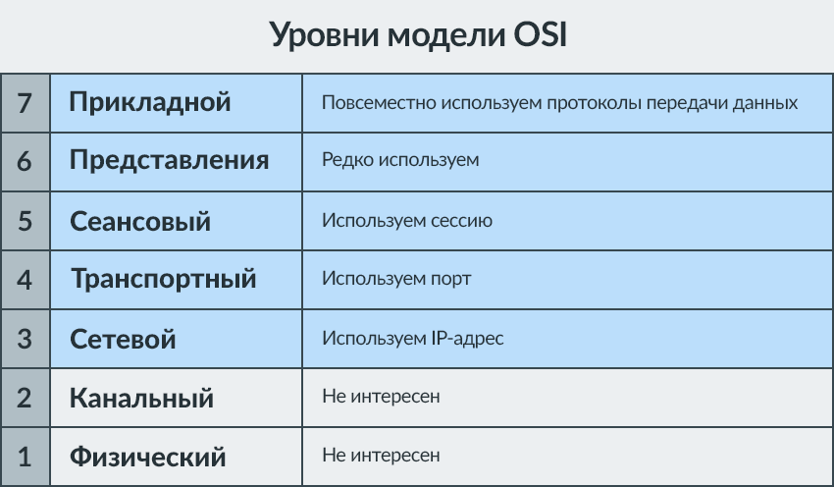

* почитать про axios (формирование POST-запросов)

6.01.22

* для хранения данных на стороне клиента используются [cookies](https://developer.mozilla.org/ru/docs/Web/HTTP/Cookies), а так же sessionStorage, localStorage (входят в [WebStorage API](https://developer.mozilla.org/en-US/docs/Web/API/Web_Storage_API)), [IndexedDB](https://developer.mozilla.org/en-US/docs/Web/API/IndexedDB_API).
* Методы HTTP-запроса: GET, POST, PUT, OPTIONS, HEAD, PATCH, DELETE, TRACE, CONNECT.
* HTTPS шифруется между HTTP и TCP, то есть между прикладным и транспортным уровнями.
* В [репозитории Maven](https://mvnrepository.com/) можно узнать текущие версии библиотек